广东省高等教育自学考试
《信息与网络安全管理（实践）》课程考试大纲
（课程代码：03345）

一、考核目标
网络空间安全学科是综合计算机、通信、电子、数学、物理、生物、管理、法律和教育等学科，并发展演绎而形成的交叉学科。网络空间安全实践课程要求学生掌握网络空间安全学科的基本理论、基本技术和基本应用，系统掌握所属专业的专业知识和专业实践能力，培养的毕业生具备从事网络空间安全学科的科学研究、技术开发、应用服务和管理工作能力的专业人才。

二、参考教材
《网络空间信息安全》，苏永红等主编，电子工业出版社，2022年第2版。

三、考核内容
1. ARP欺骗
（1）ARP欺骗的含义和原理。
（2）ARP欺骗攻击方式。
（3）抵御ARP欺骗方法。
2. 密码技术
（1）对称密码体系
（2）非对称密码体系
3. 数字签名
（1）数字签名含义。
（2）安全散列函数
（3）PKI技术。
4. IPSec安全协议
（1）安全协议。
（2）安全关联
（3）面向用户的IPSec安全隧道构建。
5. 访问控制技术（ACL）
（1）访问控制技术功能及原理。
（2）访问控制技术的策略和实现。
6. 防火墙技术(FW)
（1）防火墙的定义与功能
（2）防火墙的分类。
（3）防火墙的安全策略和应用。
7. 网络地址转换技术（NAT）
（1）网络地址转换技术原理。
（2）原NAT技术。
（3）服务器映射。
8. 网络数据库安全与备份技术
（1）数据库服务器安全。
（2）网络数据库安全。

四、试卷结构
考试题型分为填空题和实验题，总分100分。
1.填空题：根据题目要求，将空白的地方补充完整，共10个空缺，20分。
2.实验题：根据题目要求，填写完整的实验步骤，共5题，80分。

五、命题要求
1. 本课程考试全部采用思科模拟器PacketTracer5.3.3或以上版本进行在线测试，实验题系统自动评分，实时返回评测结果，考生答案以最后一次提交为准。
2. 考试时间为90分钟。
3. 命题应覆盖每个章节的知识点。
4. 试题难易程度的比例基本为：易20％；较易35％；较难35％；难10%。

六、考试网络环境要求
在windows系统上安装思科模拟器PacketTracer5.3.3或以上版本，推荐用PacketTracer5.3.3版本。

七、注意事项
1.考生可以根据PacketTracer5.3.3平台反馈的结果修改相应的选项。
2.考生的答案以每道题目最后一次提交为准。

八、题型举例
1. 填空题
例1：题目描述
以下是数字签名的实现过程：
1）用户A用他的 （私钥）对明文P经过报文摘要算法后得到的摘要进行 （加密）运算，产生的结果就是数字签名。接下来，用户A将明文P和数字签名一同发送给用户B。用户B认定明文P是用户A发送的前提是：用用户A的公钥对数字签名进行解密得到的结果和对明文P经过报文摘要算法后的结果必须是相同的，否则认为收到的明文被第三者进行了篡改。

例2：题目描述：
以下是防火墙的安全策略匹配流程：
流量通过下一代防火墙时，安全策略的处理流程如下：
下一代防火墙会对收到的流量进行检测，从而检测出流量的属性，包括：源安全区域、 （目的安全区域）、源地址、目的地址、用户、服务、应用和时间段。
下一代防火墙将流量的属性与安全策略的条件进行匹配。如果所有条件都匹配，则此流量成功匹配安全策略。如果其中一个条件不匹配，则继续匹配下一条安全策略。以此类推，如果所有的安全策略都不匹配，则下一代防火墙会执行默认操作 （禁止）。

2.实验题
例1：题目描述
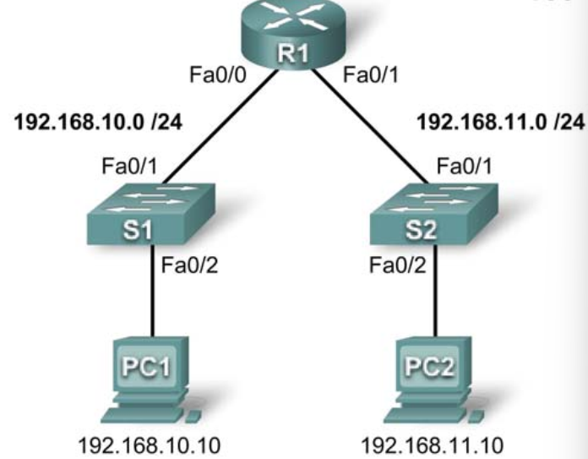
如图所示，在 R1 上配置访问控制列表（ACL），拒绝从 192.168.10.0/24 网络发往 192.168.11.0/24 网络的流量，但允许所有其它流量。
写出详细配置：

参考答案：
在 R1 上执行下列配置：
R1(config)#access-list 10 deny 192.168.10.0 0.0.0.255
R1(config)#access-list 10 permit any
R1(config)#access-list 10 deny any
将语句应用到接口。
在 R1 上，进入 Fa0/1 接口的配置模式。
发出 ip access-group 10 out 命令，将标准 ACL 应用于该接口的出站流量。
R1(config)#interface fa0/1
R1(config-if)#ip access-group 10 out

例2：题目描述

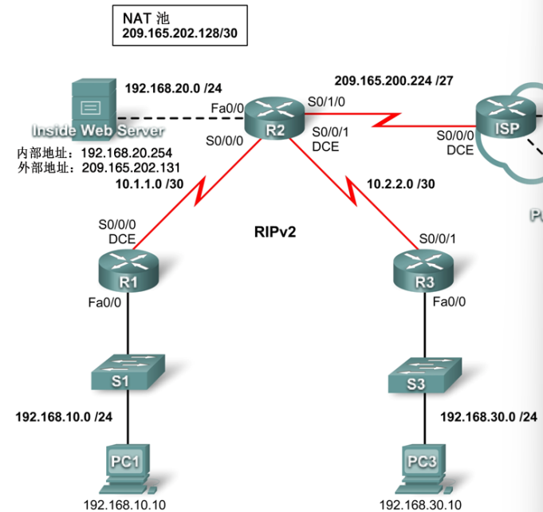
局域网有192.168.10.0/24, 192.168.20.0/24, 192.168.30.0/24三个网段，如图所示，要求配置NAT,实现内部的私有IP转换成地址池里面的公有IP（209.165.202.128/24）出去，请写出详细实现过程。

参考答案：
步骤 1. 创建命名标准 ACL。
要定义在 NAT 过程中被转换为公有地址的内部地址，请创建一个命名标准 ACL，称为 R2NAT。下面的NAT 配置步骤将使用此列表。
R2(config)#ip access-list standard R2NAT
R2(config-std-nacl)#permit 192.168.10.0 0.0.0.255
R2(config-std-nacl)#permit 192.168.20.0 0.0.0.255
R2(config-std-nacl)#permit 192.168.30.0 0.0.0.255
将语句应用到接口。
在 R1 上，进入 Fa0/1 接口的配置模式。
发出 ip access-group 10 out 命令，将标准 ACL 应用于该接口的出站流量。
R1(config)#interface fa0/1
R1(config-if)#ip access-group 10 out

步骤 2. 定义地址池并配置动态 NAT。
R2(config)#ip nat pool R2POOL 209.165.202.128 209.165.202.130 netmask 255.255.255.252
R2(config)#ip nat inside source list R2NAT pool R2POOL overload

步骤 3. 配置 R2 上的接口以应用 NAT。
R2(config)#interface fa0/0
R2(config-if) ip nat inside
R2(config)#interface s0/0/0
R2(config-if) ip nat inside
R2(config)#interface s0/0/1
R2(config-if) ip nat inside
R2(config)#interface s0/1/0
R2(config-if) ip nat outside

